附件1：关于食品安全与营养健康科普宣传物资的采购项目（SD2025082801）明细
名称 | 数量 | 规格 | 备注 | 参考样式
耐高温运动水杯 | 200个 | 440mL（带提绳）,PP材料（食品级）、一键式开合瓶口， | 贴膳食宝塔标签和单位名称 | 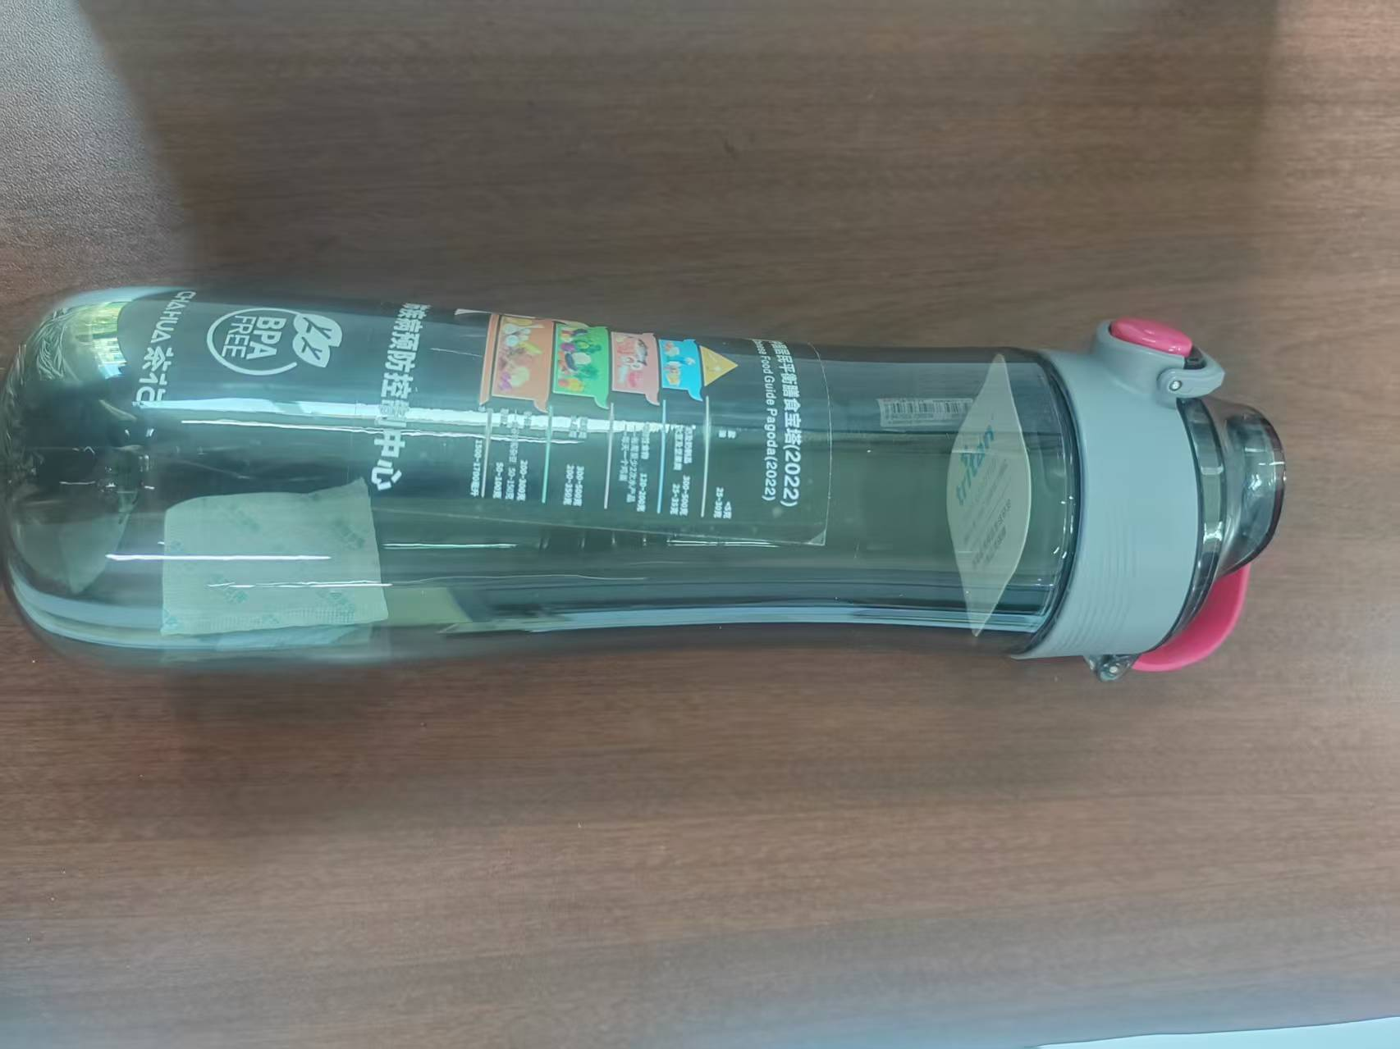
膳食宝塔冰箱贴 | 500个 | 12*15cm/个，需可贴在铁质门（如冰箱门、铁门）、铜版纸+软磁材质，OPP袋独立包装 | 定制，加单位二维码 | 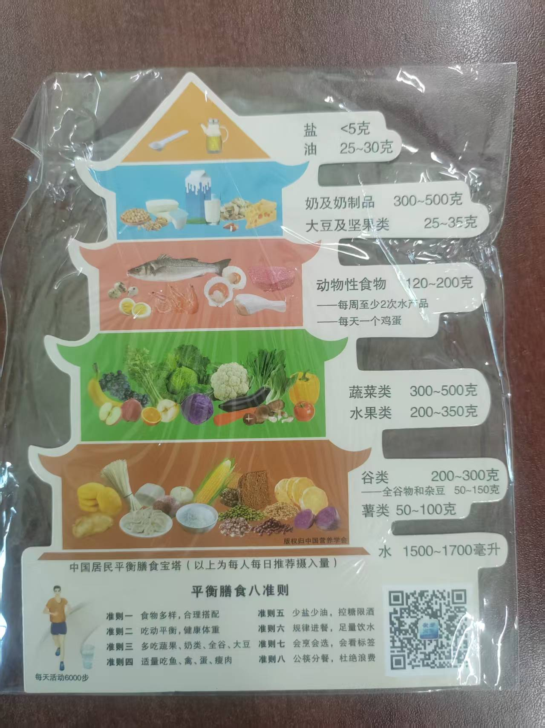
手提按钮折叠环保袋（定制） | 500个 | 42*35*8cm，无纺布，80克/个，需印制标语 | 正反面需设计印制（食品安全5要点）和单位名称、二维码 | 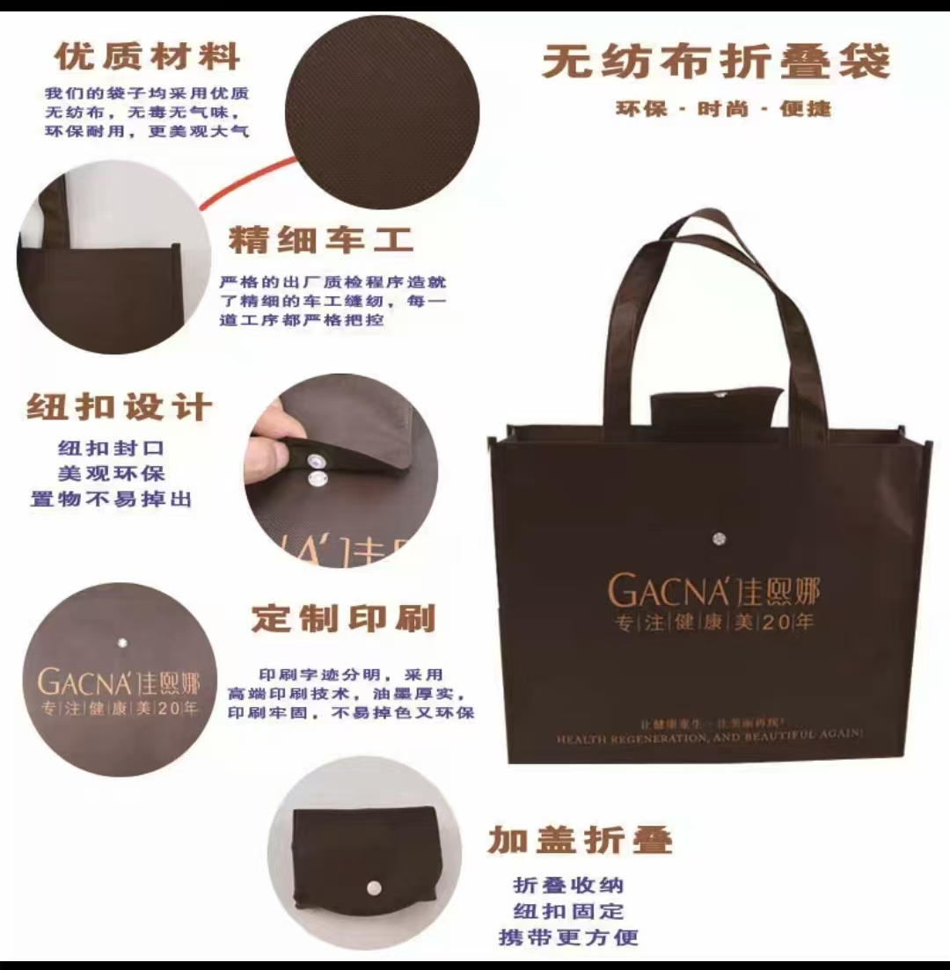
运动吸汗速干毛巾 | 200条 | 30*100cm，120克/条，超细纤维材质，需印制标语 | 内容：吃动平衡、健康体重，和单位名称 | 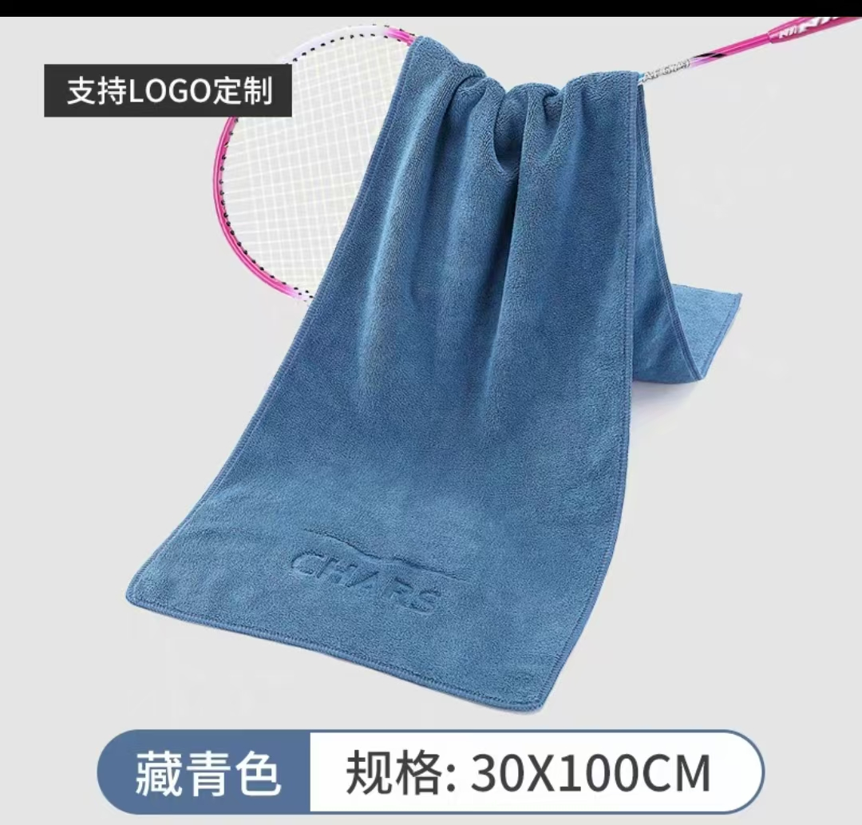
十色笔套装 | 200支 | 3*2.6*16cm，约27克/支，PP材质，画线幅：0.5mm |  | 